- Le fonctionnement de la démocratie athénienne au Ve siècle av. J.C.

Comment fonctionne le régime politique athénien au Ve siècle av. J.C. ?

- Citoyens et non citoyens

Voir dossier page 86-87

A l’aide des informations figurant sur ce dossier, tu vas compléter le tableau ci-dessous. Des coups de pouce sont disponibles en cas de besoin.

La population athénienne : … 000 habitants ( utilise le document 3 page 87, additionne les chiffres de chaque catégorie)

Catégories | Nombre ( utilise le document 3 page 87) | Droits | Devoirs
Les citoyens  ( utilise le document 4 page 86 et le paragraphe A page 88 pour les conditions, les droits et les devoirs) |  | Conditions à remplir pour être citoyen :  Droits :
Les femmes et les enfants

( utilise le document 5 page 87)

Les métèques

Ce sont des é…………… qui sont le plus souvent des a………….. ou des c…………………..
( utilise le document 6 page 87)

Les esclaves

( utilise les documents 1 et 2 page 86)

Synthèse :
Ce sont les c……………, uniquement des h…………… qui possèdent des d……… politiques et gouvernent la cité d’Athènes. Ils doivent aussi d…………….. la cité.
Les femmes et les enfants restent à la m…………... Les femmes s’occupent des tâches d……………………. Elles n’ont aucun droit p……………….
Les métèques sont des é……………... Ce sont des Grecs venus d’autres cités. A…………. ou c………………., ils payent une t…….. de r………………. (pour avoir le droit d’habiter à Athènes) et doivent participer à la d…………….. de la cité lorsqu’elle est menacée.
Les esclaves n’ont aucun d……... Ils appartiennent à un m………… (ou à la cité d’Athènes). Ils ne sont pas considérés comme des êtres humains mais comme des a…………….
La démocratie athénienne est donc loin d’être parfaite car une minorité (10 % de la population = les citoyens) gouvernait la cité.

- Une cité unie lors de la fête des Panathénées

A l’aide du genial.ly https://view.genial.ly/5ea437d3155db60d84f63c27 (attention soyez attentifs car il y a du son sur la page 2 de la présentation) et des documents page 78-79, complète le texte ci-dessous :

Tous les … ans avaient lieu les G………….. P……………………, des fêtes civiques en l’honneur de la déesse protectrice de la cité d’Athènes, A…………..
Des jeux, des concours rendaient hommage à cette dernière.
Une p…………………. de toute la population athénienne partait de la porte du D……….. , traversait l’A……….. (la place publique d’Athènes), montait sur l’A…………. pour se rendre au P…………….
Cette procession a été représentée par P………. sur la frise des Panathénées qui se trouve en haut du mur du P……………... Cette frise mesure 159 m de long et montre les Athéniens apportant des o……………, des s…………… à la déesse et une t………….. (le péplos) destinée à la s………. en bois d’Athéna. Cette statue était immense car elle mesurait … m de haut. Elle était chryséléphantine car recouverte de plaques d’i……… et d’…..

Essaie de replacer au bon endroit les morceaux de la frise figurant sur le genial.ly (exercice page trois ou http://www.preaohg.fr/la-frise-des-panathenees-exercice/ )
Note tes réponses dans le tableau ci-dessous :
Image | Texte descriptif (par exemple 2 cavaliers) | Numéro de la frise (par exemple Frise 1)
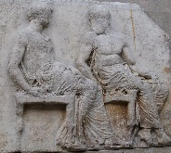

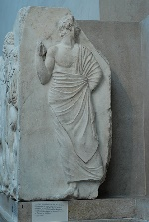

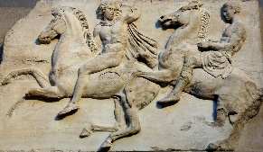

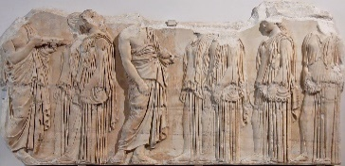

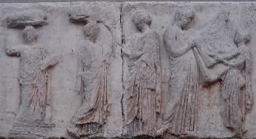

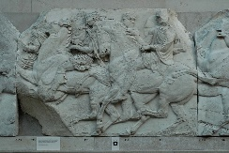

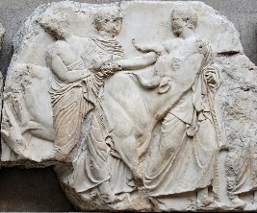

Les Grandes Panathénées symbolisent (montrent) l’unité de la cité d’Athènes (hommes, femmes, métèques et esclaves) car l’ensemble de la population y participait en l’honneur d’Athéna.

Conclusion
Athènes a mis en place la première d…………….. du monde. Celle-ci a inspiré les états démocratiques actuels. Les Romains ont mis en place la première République.

